StikDebug WLOC

本机透传验证

状态  代码完成 待真机 |  | 项目  StikDebug |  | 更新日期  2026年9月8日

编写 | Codex
验收 | Junyang 真机验收待进行
相关记录 | docs/wloc-probe-stage1.md
范围 | 第一阶段本机 HTTPS 透传与验证记录

1 摘要
第一阶段已实现本机 HTTPS CONNECT 透传测试，并提交为 a6ae64d。17 项自动测试及 iPhone 目标无签名编译通过。当前设备不可用，iOS 26 的实际出网、地图触发、后台运行和旧功能回归仍待验证。
本轮仅替换连接层。App 复用回环网络扩展，限制四个域名，通过直接 TCP 连接上游。没有 CA、HTTPS 解密、坐标改写、Worker 或远程代理；现有定点、摇杆和路线实现保留。

2 目标与非目标
目标 | 非目标
观察四域名 HTTPS 连接与直接出网 | 不解密或识别 /clls/wloc 正文
验证后台仍可接收新的连接 | 不修改坐标或验证游戏奖励
与旧模拟互斥并可恢复普通回环 | 不移植完整第三方代理引擎
失败停在本阶段 只限签名测试 | 不保证正式分发或长期系统兼容

3 背景与问题
用户已在 iOS 26 使用 Shadowrocket 与 cyberhandyman 模块取得金盆。这个结果作为既有基线，不要求重新验证游戏效果。本轮要回答的是：关闭第三方 VPN 后，StikDebug 能否在本机接收相关 HTTPS 连接并直接出网。
现有回环仅服务本机开发连接，不能直接替代 HTTPS 代理。新增实验模式负责限域 CONNECT 与连接统计；旧开发连接由互斥控制保护。域名连接的观测不能证明具体请求路径或游戏定位已成功。

4 系统架构

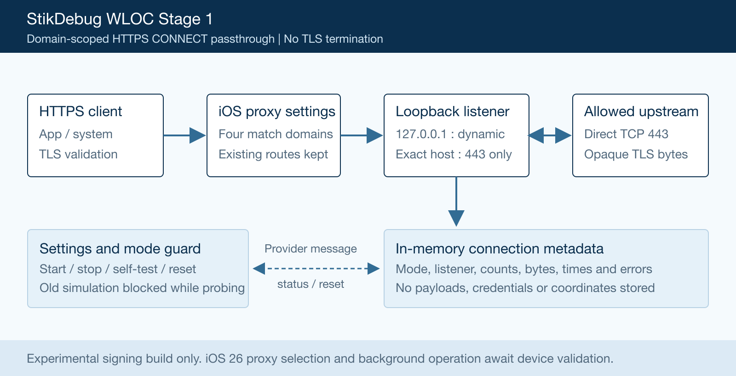
图 1 第一阶段数据流与状态查询

核心组件

组件 | 职责 | 状态或依赖 | 失败处理
实验设置页 | 原生 Form 提供启停 自测与清零 将监听就绪和连接观测分开显示 | SwiftUI Form | 展示具体错误 不把代理启动当作定位成功
VPN 服务 | 保存进入前连接意图 暂停预检 串行切换并在停止后恢复普通回环 | UserDefaults 恢复标记 | 回滚失败保持互斥 用户可重试停止测试
网络扩展 | 保留原回环路由 将限定域名的 HTTPS 请求交给本机监听器 | NetworkExtension | 监听失败终止测试隧道 不扩大为全局代理
CONNECT 核心 | 校验请求与精确目标 直接连接上游 按写入进度双向转发 TLS 字节 | Network 内存缓冲 | 拒绝非法目标 上游失败返回 502 超时关闭
状态快照 | 记录每域名连接次数与双向字节 清空时关闭旧连接后重置计数 | 扩展内存 | IPC 失败提示重试或停止 不使用旧状态宣称成功

5 请求生命周期
- 用户先恢复旧模拟定位、关闭其他 VPN，在设置的实验页面启动测试。实验入口不要求配对文件。
- App 检查模拟、配对和开发命令状态，取得互斥锁，并等待正在运行的环境预检结束。
- 保存进入前的 VPN 连接意图及按需连接设置，停止普通回环，以临时 wlocProbe 选项启动扩展。
- 扩展监听 127.0.0.1 动态端口，设置四域名 HTTPS 代理；CONNECT 必须命中精确域名及 443 端口。
- 校验后直接连接上游 TCP；连接就绪才返回 200。TLS 字节原样双向转发，未解密且不修改 HTTP/2 协商。
- 请求头上限 16 KiB；每方向单个在途缓冲 32 KiB；最多 8 个连接；握手 10 秒、空闲 120 秒超时关闭。
- 扩展仅累计必要元数据。清空记录先关闭旧连接；停止实验取消自测、移除代理，再按先前连接意图恢复普通回环。

6 接口与数据约定

状态快照

字段 | 类型 | 必需 | 含义
mode | 枚举 | 是 | 实际开发回环或实验模式
sessionID | UUID | 是 | 区分扩展实例及观测会话
listening | Bool | 是 | 监听就绪状态
port | UInt16 | 否 | 仅监听期间提供的本机端口
activeConnections | Int | 是 | 当前客户端连接数
hosts | 字典 | 是 | 每域名次数 双向字节 最近时间
resetAt / lastError | 日期 / 文本 | 日期必需 | 观测起点与最近错误 错误可空

接口保证

- 通过 sendProviderMessage 发送 JSON 命令 status 或 reset，回复 ProbeSnapshot；等待上限 3 秒。
- App 与扩展分别串行管理生命周期，并拒绝跨启停周期的迟到回调。重复点击不会并发启停。
- 统计使用会话 UUID 和清零时间区分观测窗口。日志不包含 URL 路径、正文、凭据或坐标。
- 实际扩展状态是模式依据；连接计数不是定位成功、路径命中或来源 App 的证据。
当前接口定义与 App 同版本编译，源码位置为
WLOCProbeCore/ProbeProtocol.swift

7 一致性与恢复

恢复标记保存在 App 的 UserDefaults，统计只在扩展内存中。进入实验后，UI 与底层模拟命令都受保护。停止失败时不释放互斥，避免旧模拟与未停止的代理混用；用户可重试停止。
场景 | 行为 | 原因
重复启停 | 转换期间忽略重复操作 | 避免 VPN 状态交错
启动或恢复失败 | 回滚并说明错误 失败可重试 | 不把未知状态当作开发连接
清空记录 | 关闭旧连接后清零 | 旧流量不会混入新窗口
App 重启或前台恢复 | 查询实际模式 恢复互斥 | 不根据界面缓存判断隧道用途

8 安全与隐私

- 代理只绑定本机回环地址，不向局域网开放。仅允许固定四域名和 443 端口，不提供任意目的地代理。
- 只记录域名、次数、双向字节、时间及静态错误说明；不保存 TLS 流量、HTTP 请求头、正文或凭据。
- 不生成、安装或使用 CA，不改变系统证书校验。自测用临时 URLSession，不使用缓存、Cookie 或重定向。
- 实验默认关闭，入口仅 Debug 可见，不启用实验自动重连，不扩大路由、不修改 DNS，不配置远程服务器。
- Apple TN3120 将扩展内托管代理列为不支持用途。仅供签名测试；真机成立也不能推出正式分发或长期兼容结论。

9 验证记录与准入
验证项目 | 证据或条件 | 执行环境 | 当前结果
解析与互斥 | 5 项解析及 4 项互斥测试 | Mac 自动测试 | 通过
TCP 透传 | 8 项回环集成测试 | Mac 本机 TCP | 通过
设备目标编译 | Xcode 16.2 无签名编译 | iPhoneOS 18.2 SDK | 通过 有原有库警告
出网与地图 | 代理标记及新连接双向数据 | iOS 26 真机 | 待验证
后台与回归 | 后台 5 分钟及停止后旧功能 | iOS 26 真机 | 待验证
发布限制：仅 Debug 实验入口。CoreDevice 列出的设备均不可用，未安装 App，未改设备 VPN 或证书。构建警告为原有 libpairable_host.a 的 iOS 18.0 与最低链接目标 17.4 不一致。

10 备选方案

方案 | 考虑原因 | 本轮不选的原因
继续依赖 Shadowrocket | 用户已有成功基线 | 目标是逐步替换外围依赖
引入 Knot 或 SwiftNIO | 可复用更多代理能力 | 单层验证不需要新增大型依赖
沿用远程代理服务器 | 可以复用现有网络出口 | 无法独立回答能否本机直接出网
直接做 MITM 与改写 | 更接近最终定点目标 | 同时改变多层 超出第一阶段

11 待验证问题
- iOS 26 是否会把目标域名请求交给此 NEProxySettings？自测需同时观察系统代理标记和本机双向数据。
- 系统地图定位能否触发新连接？无新增时须区分缓存、未触发请求和代理设置未生效，不能立即判定失败。
- StikDebug 后台至少 5 分钟后能否处理新连接？看到之前的计数并不构成后台存活证据。
- 停止后普通网络、原回环及定点、摇杆、路线能否全部回归？两种进入前连接状态都需要测试。

12 决策与下一步
代码停在第一阶段。连接并解锁 iOS 26 设备后，安装 Debug 签名版本，依次执行自测、清零后地图触发、后台 5 分钟、停止和回归。如果直接出网或后台失败，先定位原因，不扩大为全局代理。后续解密与改写需另行授权和逐阶段验证。
里程碑 | 交付物 | 退出条件
M1 已完成 | 代码 a6ae64d 与自动测试 | 17 项通过 设备目标编译通过
M2 待进行 | iOS 26 真机验证记录 | 自测 地图 后台 停止与回归通过
M3 未实施 | 独立证书与解密实验 | 需另行授权 真实路径可观测
M4 未实施 | 单点改写与正式定点接入 | 逐阶段验收 保留原响应回退

用户已确认 iOS 26 上取得金盆。本机透传实验尚未真机验收，两者不等同。

